

Тезисы доклада

- НАЗВАНИЕ ДОКЛАДА:
Технологические подходы к построению портала ИАИС ПетрГУ

- АВТОРЫ:
Попова И.А., Бурсин И.Л., Спиридонов К.Н., Баранов П.Л.

- ОРГАНИЗАЦИЯ (полное наименование, без аббревиатур):
Петрозаводский государственный университет

- ГОРОД: Петрозаводск

- ТЕЛЕФОН: 8 8142 719645

- ФАКС: 8 8142 719691

- E-mail: ipopova@petrsu.ru

- ТЕКСТ ТЕЗИСОВ ДОКЛАДА:

Портал ИАИС ПетрГУ представляет собой комплексное решение, позволяющее организовать централизованный, Web-ориентированный, строго регламентированный и защищенный доступ пользователей ко всем корпоративным информационным ресурсам и приложениям ИАИС университета.
Задачи портала ИАИС:
- обеспечение централизации доступа к корпоративной информации и приложениям;
- обеспечение персонификации доступа;
- разграничение прав доступа к информации и приложениям согласно внутренней информационной политики университета и в соответствии с категорией и должностными обязанностями участников корпоративной информационной среды (студент, аспирант, сотрудник и т.д.);
- создание общей деловой среды университета;
- обеспечение распределенного ввода информации самими сотрудниками, студентами и представителями подразделений;
- организация электронного взаимодействия между сотрудником, студентом, университетом и его подразделениями;
- повышение управляемости деловыми процессами университета;
- организация и обеспечение централизованного системного и прикладного администрирования ИАИС.
Технологической основой Портала ИАИС является Система управления пользователями и ресурсами ИАИС ПетрГУ (СУПР ИАИС ПетрГУ). СУПР предназначена для:
- создания/изменения/удаления пользователей Портала ИАИС;
- автоматического назначения ролей для пользователей Портала ИАИС в зависимости от категории и должностных обязанностей участников корпоративной информационной среды;
- автоматической актуализации ролей для конкретного пользователя;
- предоставления пользователям доступа к приложениям и ресурсам ИАИС ПетрГУ в зависимости от назначенных ролей.
Сложность проектирования СУПР ИАИС обусловлена некоторыми факторами. В данный момент ИАИС ПетрГУ построена на клиент-серверных и Web решениях. Разработка ведется с использованием инструментальных средств, в каждом из которых, как правило, используется своя система аутентификации и авторизации:
- Oracle Developer Suite 6i
- Oracle Forms, Reports Services 11g
- Oracle Application Express
- Oracle Application Server Portal
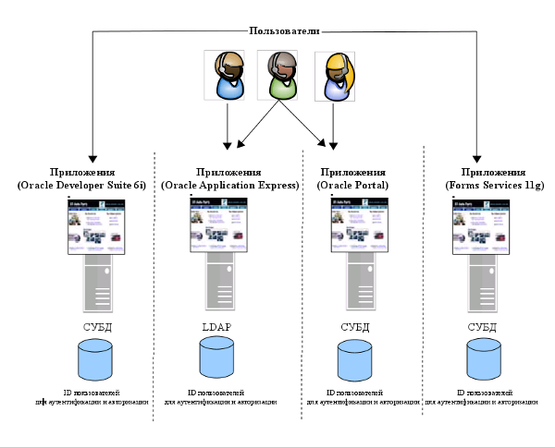

Это приводит к следующим проблемам:
- Дублирование идентификационных данных пользователей и, как следствие, высокая трудоемкость администрирования.
- Разрозненность приложений, усложняющая развитие и поддержку ИАИС.
- Сложность создания унифицированных политик доступа.
- Трудоемкость аудита и, как следствие, снижение уровня безопасности.
- Появление «мертвых душ» - несуществующих пользователей.
Для решения данных проблем используется комплекс продуктов Oracle Identity Management, позволяющий централизованно управлять правами пользователей и контролировать их доступ и ставший технологическим ядром СУПР. Внедрение СУПР позволяет:
- Централизованно хранить и управлять всеми идентификационными данными пользователей.
- Централизованно, на основании унифицированных политик доступа управлять авторизацией и аутентификацией пользователей.
- Централизованно выполнять аудит и анализ ИАИС.
- Упростить администрирование ИАИС.
- Создать комфортную пользовательскую среду.

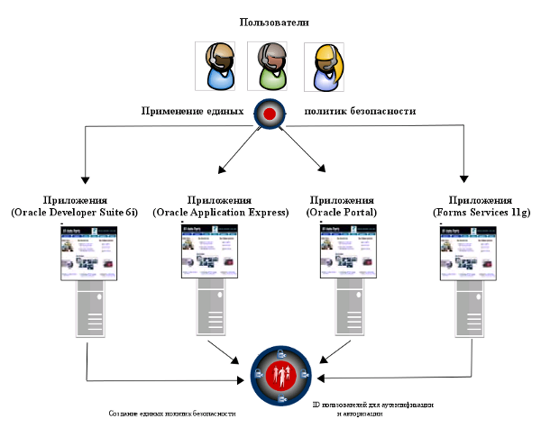
Для пользователя Портал ИАИС - это, прежде всего, единое средство доступа ко всем открытым для него приложениям и ресурсам ИАИС, опубликованным в Web. Портал предоставляет пользователю набор приложений и ресурсов ИАИС ПетрГУ в соответствии с его категорией и должностными обязанностям (набор ролей пользователя). Переход к приложениям из Портала осуществляется без повторной авторизации.
Проведенные исследования позволили сформировать правила для определения более чем двадцати ролей: ректор, проректор, декан факультета, руководитель подразделения, преподаватель, сотрудник вуза, аспирант, студент, методист деканата, сотрудник диспетчерской, сотрудник канцелярии и др. Часть ролей из-за отсутствия однозначных бизнес-правил назначается ручным способом (бухгалтер, отвечающий за выполнение кассовых или банковских операций; экономист, выполняющий экономическое сопровождение проектов и программ и др.).
Сотрудник университета, кроме приложений, предназначенных для выполнения им должностных обязанностей, получит доступ к личному кабинету, где консолидируется информация из подсистем ИАИС: персональные данные, профессиональные данные сотрудника, информация о событиях, связанных со служебной деятельностью (назначения, приказы, командировки, отпуска, больничные листы), финансовые данные (месячный фонд оплаты труда; подотчет - денежные средства, выданные под отчет на командировочные, хозяйственные и другие расходы; депонент - неполученные своевременно денежные средства). В перспективе, приложение обеспечит электронное взаимодействие с административными службами университета и предоставит инструменты для планирования и организации персонального делового пространства.
Получение большого объема информации из информационной системы университета, актуализация которой поддерживается множеством служб университета, и внедрение политики распределенного ввода расширенной информации самими сотрудниками и студентами позволяет существенно увеличить объем, актуальность и полезность корпоративной информации.
Следует отметить дополнительные возможности, реализованные в Портале ИАИС:
- Новостная лента.
- Обратная связь с разработчиками приложений.
- Публикация инструкций по работе с приложениями.
- Организация общения пользователей через короткие текстовые сообщения.
Планируется разработка системы уведомлений и организация общения пользователей через форум.
Таким образом, портал создает единую интегрированную среду для ежедневной работы студентов, аспирантов, сотрудников университета со всевозможными университетскими информационными ресурсами и приложениями ИАИС.

